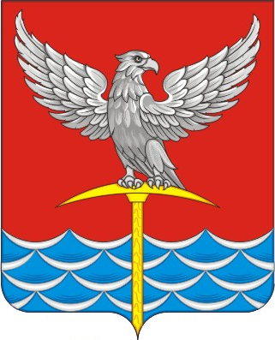

Администрация Громадского сельсовета
Уярского района
Красноярского края

ПОСТАНОВЛЕНИЕ

15 августа 2024 г. п. Громадск № _34_

О введении режима повышенной готовности на территории
п. Громадск в связи с риском срыва сроков готовности к отопительному периоду в многоквартирном доме, расположенном по адресу:
п. Громадск, ул. Железнодорожная, д. 6 и проведению работ
по обеспечению жителей электро-, тепло-, водоснабжением.

В связи с ликвидацией ФКУ ИК-16 ГУФСИН России по Красноярскому краю и прекращением функционирования объектов коммунального хозяйства, возникла угроза срыва сроков подготовки к отопительному периоду и прекращения подачи электро-, тепло-, водоснабжения в многоквартирный дом, расположенный по адресу: п. Громадск, ул. Железнодорожная, д. 6. на основании положения Федерального закона Российской Федерации «О защите населения и территории от чрезвычайных ситуаций природного и техногенного характера» от 11.11.1994 г. № 68-ФЗ, руководствуясь Уставом муниципального образования Громадского сельсовета, ПОСТАНОВЛЯЮ:
- Ввести режим повышенной готовности, сложившийся в результате прекращения функционирования объектов инфраструктуры ФКУ
ИК-16 ГУФСИН России по Красноярскому краю с 14 августа 2024 г.;
- Ходатайствовать перед главой Уярского района о предоставлении межбюджетного трансферта бюджету Громадского сельсовета Уярского района на выполнение работ по обеспечению бесперебойного холодного водоснабжения и электроснабжения;
- Главному бухгалтеру администрации Громадского сельсовета обеспечить финансирование расходов по проведению работ
по обеспечению собственников многоквартирного дома, бесперебойным холодным водоснабжением и электроснабжением;
- Контроль за выполнением настоящего постановления оставляю за собой;
- Постановление вступает в силу после его опубликования (обнародования) на официальном сайте администрации Громадского сельсовета.

Глава Громадского сельсовета А. В. Соломатов

